Microsoft Outlook
Microsoft Outlook ist beispielsweise Teil von Office 365, das Studierende als Campuslizenz beziehen können. Es ist nicht zu verwechseln mit den gleichnamigen Apps für iOS oder Android.
Einige Apps, welche den aktuellen Sicherheitsstandards nicht entsprechen, sind von Serverrichtlinien der GWDG gesperrt. So wird auch die mobile Android und iOS Email-App Microsoft Outlook gesperrt. Der Zugriff der mobilen Geräte auf den Exchange Server über ActiveSync mittels solcher Apps ist dann nicht gestattet. In solchem Fall erhaltet ihr eine Fehlermeldung, z.B. Ihr Telefon kann aufgrund einer Zugriffsrichtlinie, die auf dem Server definiert ist, nicht über Exchange ActiveSync mit dem Server synchronisiert werden.
Hier sind alternative mobile Zugänge:
Webmail - Zugriff auf deine Mails von überall
Android Mail
iPhone und iPad
1. Öffne Outlook und gehe in der Menüleite auf Datei → Informationen → Konto hinzufügen.
2. Trage im folgenden Fenster deine studentische E-Mail-Adresse ein und setze unter Erweiterte Optionen den Haken Ich möchte mein Konto manuell einrichten. Klicke Verbinden.
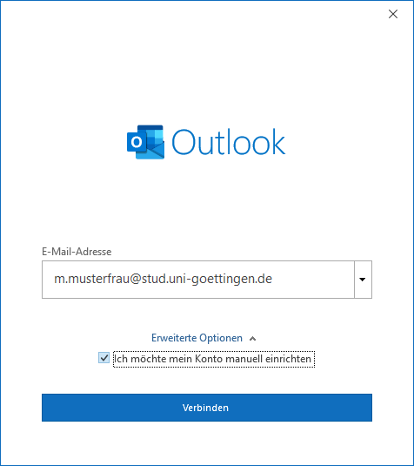
3. Im Folgenden wählst du Exchange.
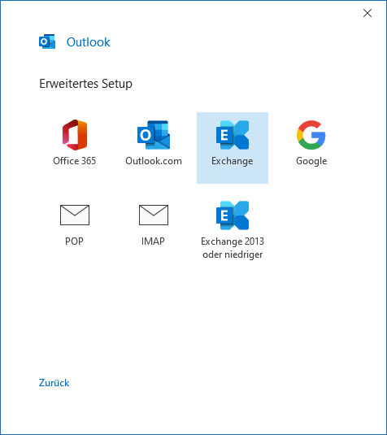
4. Im erscheinenden Fenster Windows-Sicherheit wählst du Anderes Konto verwenden und trägst hier die Daten deines studentischen Nutzeraccounts ein. Dem Benutzernamen musst du noch ug-student\ voranstellen.
5. Im folgenden Fenster klickst du noch einmal auf Weiter und hast danach erfolgreich dein Konto eingerichtet.
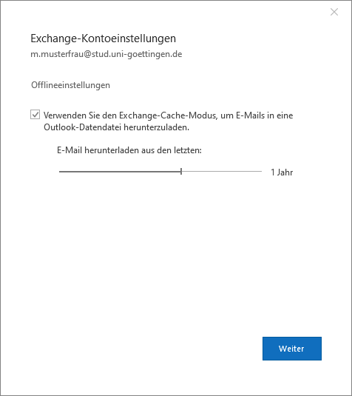
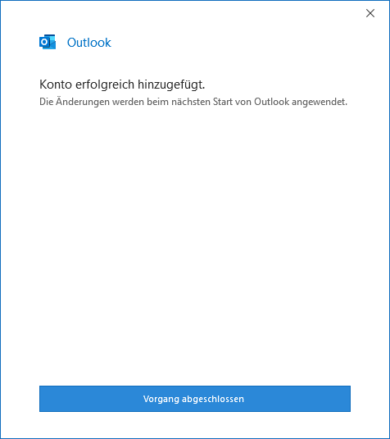
Beachte, dass du an diesem Punkt Outlook einmal neu starten musst, damit das Konto auch in der Kontenliste auftaucht. Je nach Internetverbindung kann dieser Start etwas dauern, da sich Outlook hier einen Teil deiner Nachrichten vom Server herunterlädt.

Anleitung für Outlook 2010 (Legacy)
Alle wichtigen Daten:
E-Mail Adresse: account@stud.uni-goettingen.de (z.B. m.musterfrau@stud.uni-goettingen.de)
Benutzername: ug-student\account (z.B. ug-student\m.musterfrau)
Posteingangsserver: email.gwdg.de
SMTP (Postausgangs)-Server: email.gwdg.de, Benutzer: ug-student\account (z.B. ug-student\m.musterfrau)
outlook.mp4

